Классный час на тему "Человек и космос"

Цели :
1. Познакомить детей с планетами, расширить их знания о космосе, о первых космонавтах
2. Расширить кругозор детей, прививать любовь к познанию нового.
3. Воспитывать чувство товарищества, взаимопомощи.

1. Сегодня мы, конечно очень коротко, поговорим о том, как люди стали осваивать космическое пространство и почему именно 12 апреля мы отмечаем День Космонавтики.

Раньше, давным-давно, когда люди только начинали узнавать Землю, они представляли ее перевернутой чашей, которая покоится на трех гигантских слонах, важно стоящих на панцире огромной черепахи. Эта чудо-черепаха плавает в море-океане, а весь мир накрыт хрустальным куполом неба со множеством сверкающих звезд.

С тех пор прошло несколько тысяч лет. На нашей Земле выросло много поколений добрых и умных людей. Они построили корабли и, совершив кругосветные путешествия, узнали, что Земля – шар. А астрономы доказали, что Земля летит в космосе, вращаясь вокруг Солнца, делая один оборот вокруг своей оси за год. Наша Земля - одна из планет Солнечной Системы.

2. -Назовите планеты Солнечной Системы.
+Восемь: Меркурий, Венера, Земля, Марс, Юпитер, Сатурн, Уран, Нептун, Плутон.)
Какая из планет Солнечной системы наиболее близка к Солнцу? (Меркурий.)
Самая близкая к Земле планета? (Венера.)
Самая большая планета? (Юпитер.)
Планета, окруженная яркими кольцами? (Сатурн.)
Самая удаленная от Солнца планета? (Плутон.)
Красная планета?(Марс)
Зелёная планета, где очень длинная зима и такое же длинное лето? (Уран)

3. Потом люди построили самолеты и стали летать в воздушной оболочке Земли (атмосфере). Но люди не останавливались на достигнутом, их манил космос.
-В 1955 году было принято решение о строительстве стартовой площадки для космических ракет. Это было в Казахстане, вдали от крупных населенных пунктов. Место нахождения космодрома – Байконур.
Основоположники космонавтики – Константин Эдуардович Циолковский, Сергей Павлович Королев. Эти два человека положили начало освоению космоса.
- В общую работу включились новые тысячи изобретательных умов и новые сотни тысяч умелых, талантливых рук.… И вот создали космические корабли. Первые космонавты-разведчики были мыши, кролики, насекомые, и даже микробы. Первая маленькая мышка-космонавт пробыла над Землей почти целые сутки. Но тогда ученые не умели еще возвращать корабли на Землю. Первую собаку, отправленную в космос, звали Лайка. 3 ноября 1957 года на Лайку надели специальный скафандр, для нее построили специальную ракету, на которой был запас пищи, воды и воздуха. Но Лайка тоже из космоса не вернулась.
19 августа 1960 года с космодрома Байконур в космос полетели собаки Белка и Стрелка. Они 17 раз облетели вокруг Земли. 20 августа впервые в мире живые существа, побывав в космосе вернулись на Землю. Ученые убедились, что живые существа могут жить в невесомости, путь в космос был открыт!
Пройдут годы, будет создан грандиозный общечеловеческий музей завоевания космоса, и в одном из залов этого музея обязательно поставят памятник четвероногим друзьям космонавтов – самоотверженным и преданным.

4. А что можно встретить в космосе или увидеть на небе?
+Разные небесные тела и явления.
- Отгадайте загадки.
- По темному небу рассыпан горошек
Цветной карамели из сахарной крошки,
И только тогда, когда утро настанет,
Вся карамель та внезапно растает.
(Звезды)

- Бродит одиноко
Огненное око.
Всюду, где бывает,
Взглядом согревает.
(Солнце)

- Волчок, волчок,
Покажи другой бочок,
Другой бок не покажу,
Я привязанный хожу.
(Луна)

- Эта межзвездная
Вечная странница
В небе ночном
Только-только представится
И улетает
Надолго потом,
Нам на прощанье
Мерцая хвостом.
(Комета)

- Из какого ковша
Не пьют, не едят,
А только на него глядят?
(Большая Медведица)

- Кто в году четыре раза переодевается?
(Земля)
- На каком пути ни один человек не бывал?
(Млечный путь)

- Искра небо прожигает,
А до нас не долетает (метеорит)
5.
- Ребята, это препятствие вы преодолели успешно. А знаете ли вы, в каком году впервые человек попал в космос? Как звали этого человека?
• Юрий Алексеевич Гагарин родился в 1934 году в небольшом городе Гжатске. Рос подвижным и любознательным мальчиком, с детства мастерил самолетики. Сначала учился в ремесленном училище, но увлечение небом привело в Военное в Авиационное училище в Оренбурге.

• В 1960 году начал готовиться к полету в космос. 12 апреля 1961 году космический корабль «Восток» был запущен с космодрома Байконур. Он облетел вокруг земли один раз за 108 минут. Этот полет доказал что человек может подняться в космос и невредимым вернуться на землю. Поэтому 12 апреля в нашей стране отмечается праздник День космонавтики.

6. Мы не космонавты, о попробуем себя в роли конструкторов. Выполним летающий аппарат, а точнее, самолётик в технике оригами.

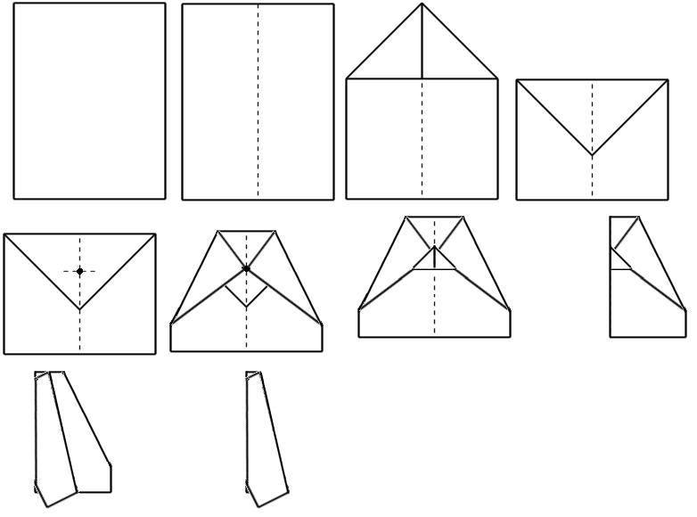
7. Не только из самолёта , но и просто с Земли мы видим на небе Луну. А что это такое?
+......
Луна - не звезда и не планета. Это большой каменный шар, в несколько раз меньше Земли. Она является спутником Земли, самым близким к Земле небесным телом. На Луне нет ни воды, ни воздуха. На Луне нельзя жить. На поверхности луны днем бывает жара до 130 градусов, а ночью - мороз до 170 градусов. Луна движется вокруг Земли и обходит ее за месяц. В 1969 году американец Нейл Армстронг впервые ступил на Луну. Американцы высаживались на Луну еще 5 раз, они сделали много ценных наблюдений.

Ну а мы летим дальше. Путь наш проходит мимо Солнца. Это гигантский шар из раскаленных газов. Солнце-это центр солнечный системы, частью которой является и Земля. Солнце образовалось около 5 млрд. лет назад. И еще столько же лет будет светить. Солнце это звезда, самая близкая к Земле. Все другие звёзды тоже очень большие и яркие, просто они находятся на огромном расстоянии от Земли. Некоторые звёзды объединены в группы и не меняют своего положения друг относительно друга. Такие группы звёзд мы называем созвездиями.
- Какие созвездия вам известны?
+ ......
8.
- Существует 12 зодиакальных созвездий: Козерог, Водолей, Рыбы, Овен, Телец, Близнецы, Рак, Лев, Дева, Весы, Скорпион, Стрелец. Давайте отыщем их на карте звёздного неба. Какое ваше созвездие?

9.
- Наш разговор подходит к концу. Вы сегодня, возможно, узнали что-то новое, что-то вспомнили. Проверим, можете ли Выбыть космонавтами, ведь космонавт должен быть внимательным и обладать хорошей памятью.

1. Когда отмечается день космонавтики? С каким событием это связано? (12 апр, первый космич. полет совершил Ю. Гагарин)

2. Где учился Ю. Гагарин? (сначала в ремесленном училище, потом в военном авиационном училище в Оренбурге)

3. Назовите кличку собаки, впервые побывавшей в космосе, но не вернувшейся на Землю. (Лайка)

4. Сколько минут длился космический полет Ю. Гагарина? (108 минут)

5. Как называется космодром, с которого стартуют наши космические ракеты? (Байконур)

6. Самая близкая к Земле звезда? (Солнце)

7. Сколько планет входит в солнечную систему (8)

8. Назовите известные вам планеты (Марс, Нептун, Сатурн, Земля, Меркурий, Уран, Венера)

9. Каковы колебания температуры на Луне ночью и днем (днем жара до 130 градусов, а ночью - мороз до 170градусов)

Какая из планет Солнечной системы наиболее близка к Солнцу | Меркурий
Самая близкая к Земле планета | Венера
Самая большая планета | Юпитер
Планета, окруженная яркими кольцами | Сатурн
Самая удаленная от Солнца планета | Нептун
Красная планета | Марс
Зелёная планета, где очень длинная зима и такое же длинное лето | Уран

